**MANUAL INSTALACIÓN IDE ARDUINO**

Se mostrará en unos sencillos pasos la instalación del IDE para arduino.

Para empezar necesitamos descargar el software, para ello visitamos la página de arduino.cc en su apartado de descargas de software.

[https://www.arduino.cc/en/Main/Software#](https://www.arduino.cc/en/Main/Software)

Selección la descarga correspondiente para nuestro equipo. En nuestro caso Windows installer.

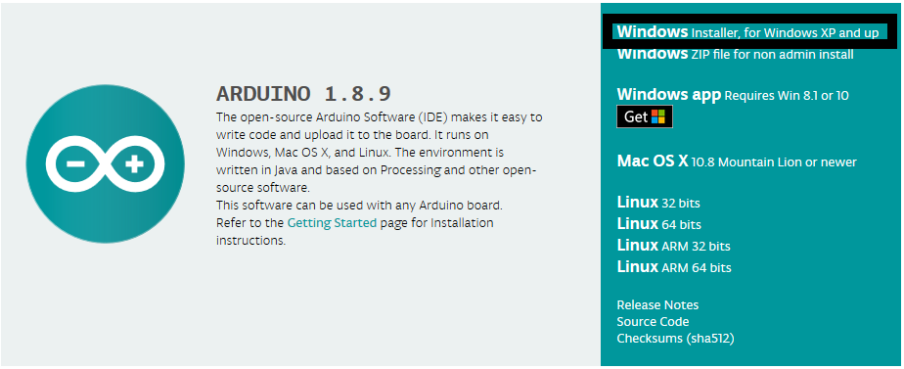

Descargamos el archivo y encontramos un ejecutable y un manual de programación para arduino. Pasamos a ejecutar el instalador.

Una vez aceptados los términos, elegimos los drivers que deseamos instalar

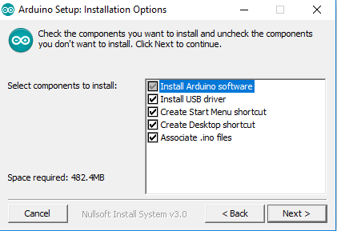

El siguiente paso será seleccionar el lugar para nuestro espacio de trabajo

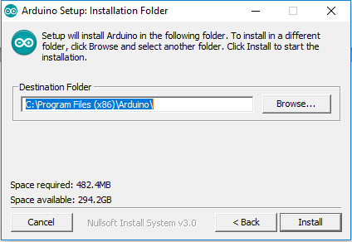

Esperamos el tiempo de instalación

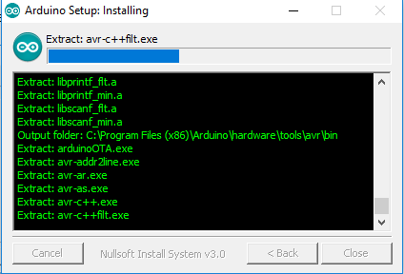

Y ya tenemos instalado nuestro IDE

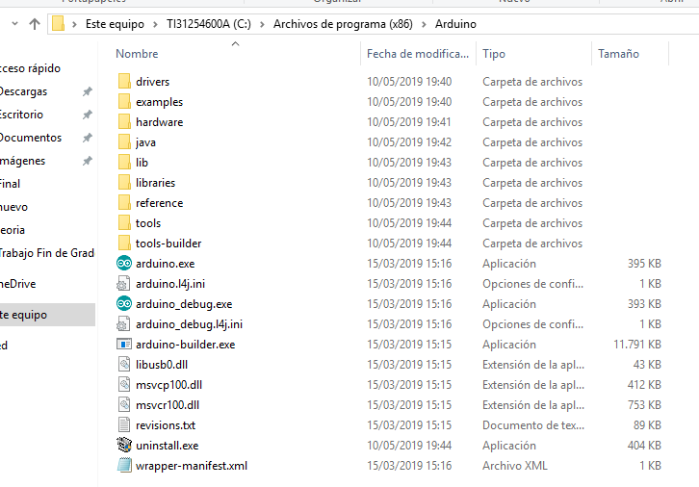

Ejecutamos arduino.exe

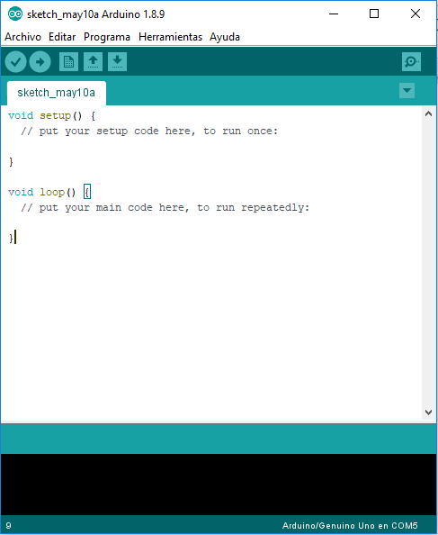

Conclusiones

Como vemos es un intérprete muy fácil de instalar, para todas las plataformas y versiones y con alta portabilidad, como con sus versiones .Zip.

Le podemos añadir librerías y seudocódigo para hacer más fácil y reutilizar la programación.

Lo siguiente que debemos hacer es conectar una placa de arduino y probar la conexión del puerto USF verificando el buen estado de la placa y del IDE arduino .